Exercicios Banco de Dados

Circule a resposta certa

1-No modelo transacional, qual é o significado correto das propriedades ACID descritas abaixo?

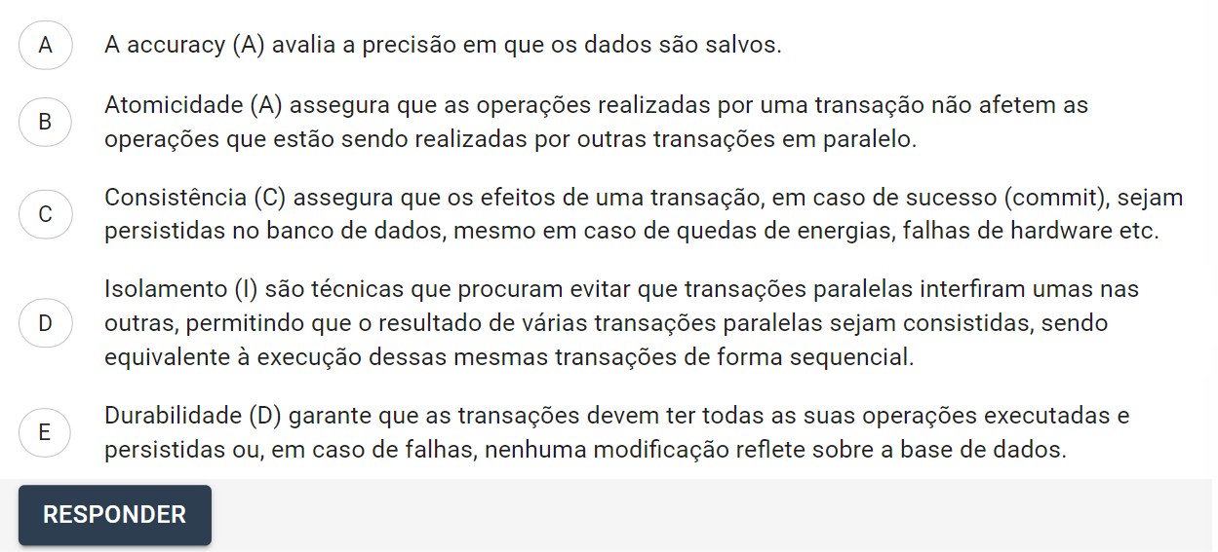

D

2A- O que são Bancos de dados e quais são os mais usados?

O banco de dados é a organização e armazenagem de informações sobre um domínio específico. De forma mais simples, é o agrupamento de dados que tratam do mesmo assunto, e que precisam ser armazenados para segurança ou conferência futura. É comum que empresas tenham diversas informações que precisam ser organizadas e disponibilizadas dentro do negócio para que sejam consultadas posteriormente pela equipe e pela gerência.

Os mais usados atualmente são Oracle, SQLServer, MySql, Postgresql, MongoDB, IBM DB2, Redis, ElastichSearch, SqLite, Cassandra.

2-Em Servidores de Gerenciamento de Banco de Dados, tais como o MySQL e PostgreSQL, o comando SQL que concede privilégios a terceiro, considerando que o usuário conectado tem as prerrogativas necessárias, é o:

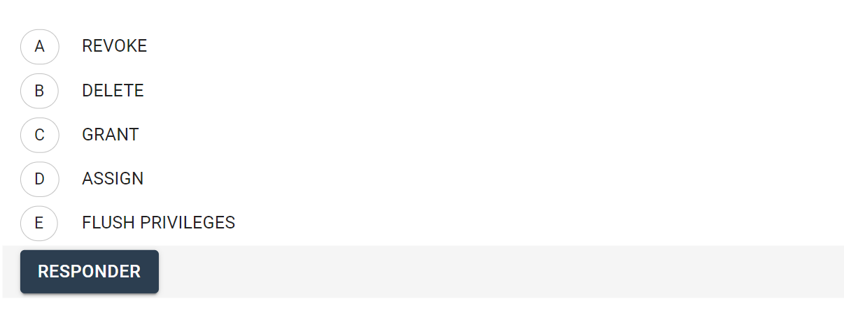

C

3-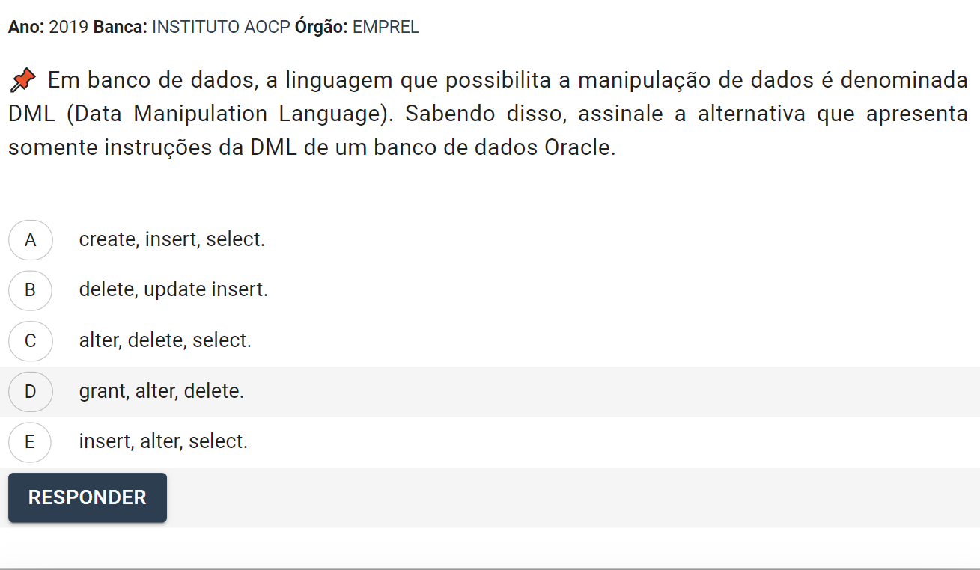

B

4-**Ano:** 2019 **Banca:** [FCC](https://www.concursosfcc.com.br/) **Órgão:** [METRÔ-SP](http://www.metro.sp.gov.br/)

📌 Considere duas tabelas relacionais Nota Fiscal e Produto onde as notas fiscais relacionam os produtos vendidos. Cada produto é identificado pelo seu código e cada nota fiscal pelo seu número. A ação cruzada entre essas tabelas é a venda que não será usada em nenhum outro relacionamento. Do ponto de vista do mundo real, no modelo entidade-relacionamento, venda deve ser modelada como

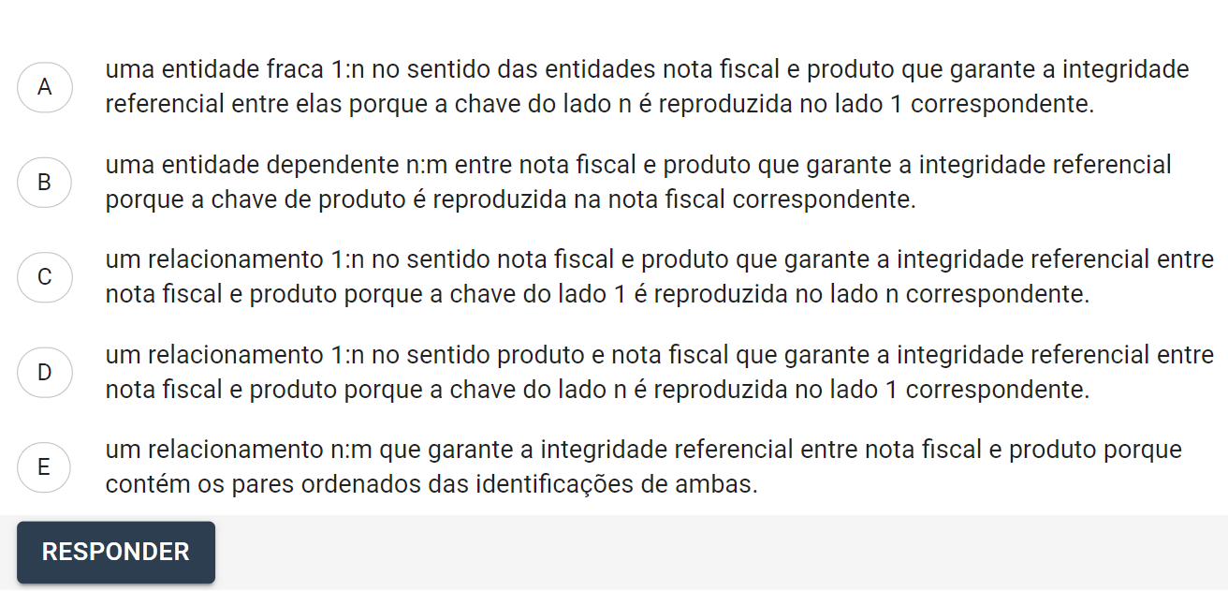

E

5-**Ano:** 2018 **Banca:** [IBADE](https://www.ibade.org.br/) **Órgão:** [IPM - JP](https://www.ipmjp.pb.gov.br/)

📌 O modelo relacional é utilizado como base para grande parte dos sistemas de gestão de banco de dados atuais. Neste modelo, a restrição que garante a consistência entre tuplas existentes em duas relações diferentes, quando uma relação referencia a outra, é chamada de restrição de:

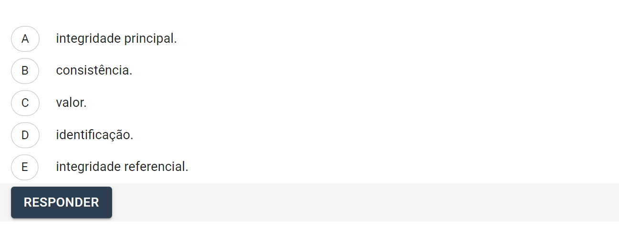

**E**

**:**2018 **Banca:** [IBADE](https://www.ibade.org.br/) **Órgão:** [IPM - JP](https://www.ipmjp.pb.gov.br/)

📌 O modelo Entidade-Relacionamento permite a modelagem conceitual de dados em alto nível e pode ser utilizado no projeto conceitual de banco de dados. Neste modelo, o tipo de entidade que não possui seus próprios atributos-chave é a denominada:

A1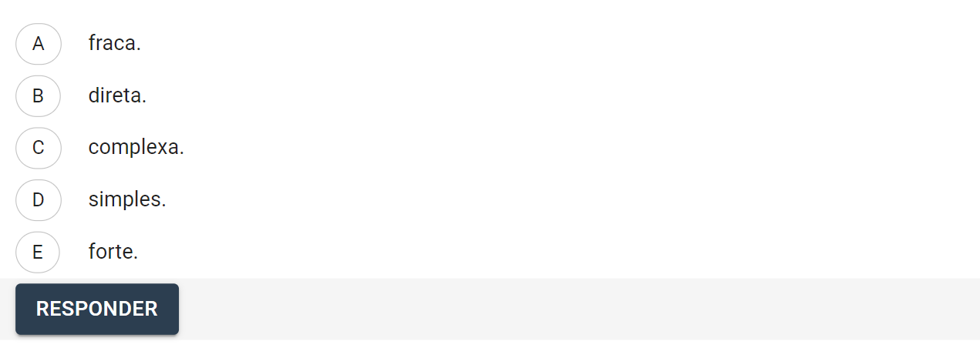

A

3- 

D

7-Tabelas contendo dados e suas ligações caracterizam o seguinte tipo de banco de dados.

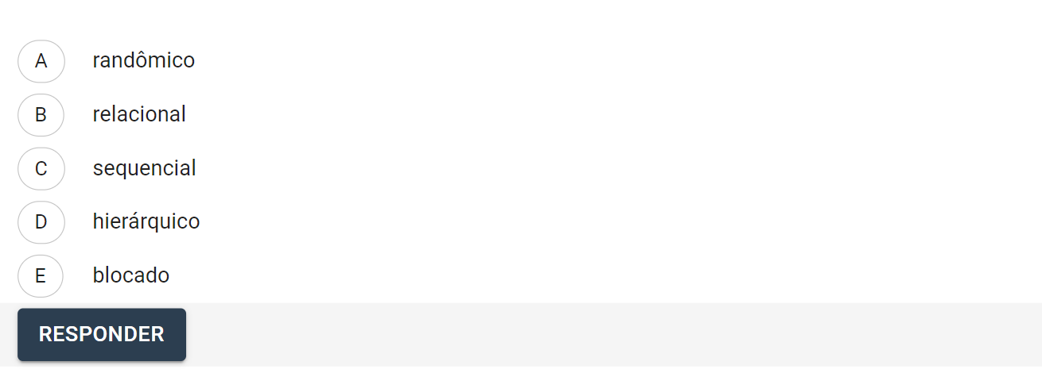

B

8-**Ano:** 2018 **Banca:** [IBADE](https://www.ibade.org.br/) **Órgão:** [IPM - JP](https://www.ipmjp.pb.gov.br/)

📌 [SQL](https://exerciciosresolvidos.com.br/exercicios-de-banco-de-dados-com-repostas-e-resolucao/) é uma linguagem de consulta estruturada, padrão de gerenciamento de dados que interage com os principais bancos de dados baseados no modelo relacional.ASQLé constituída de três sublinguagens, a DDL – Data Definition Language, a DML – Data Manipulation Language e a DCL – Data Control Language, cada uma delas englobando diversos comandos. Nesse contexto, três comandos, o primeiro comando que pertence à DDL, o segundo a DML e o terceiro à DCL são, respectivamente:

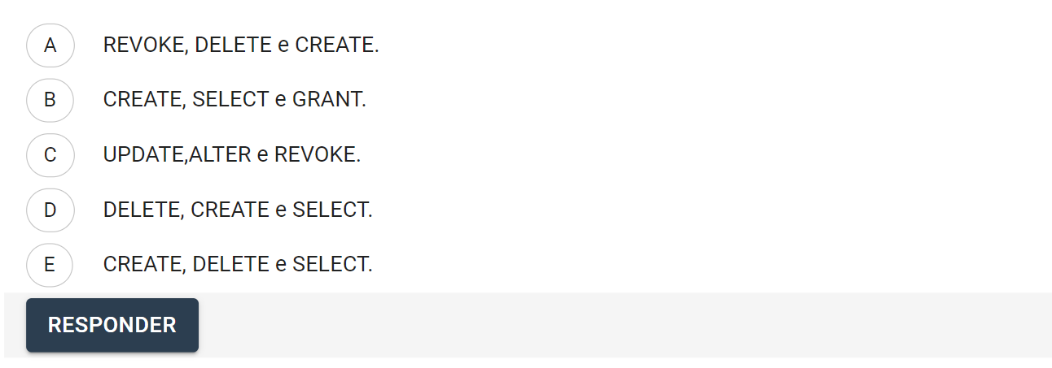

B

9-**Ano:** 2018 **Banca:** [IBADE](https://www.ibade.org.br/) **Órgão:** [Câmara de Cacoal - RO](https://www.cacoal.ro.leg.br/)

📌 Um técnico de informática realizou um trabalho de modelagem e normalização de um banco de dados.Nesse trabalho, ele definiu uma tabela T que está na Segunda Forma Normal (2FN). Isso significa que essa tabela T:

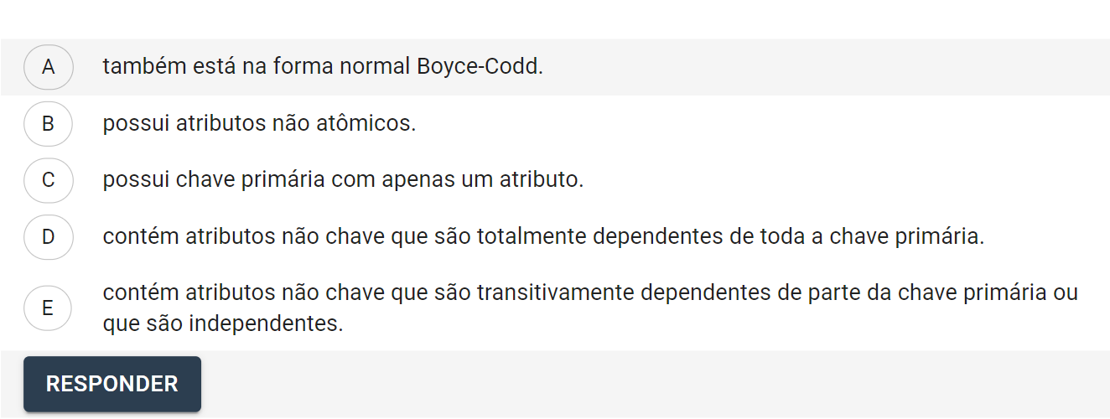

D

10-**Ano:** 2019 **Banca:** [IBADE](https://www.ibade.org.br/) **Órgão:** [IF-RO](https://www.ifro.edu.br/)

📌 No que diz respeito à modelagem de dados no desenvolvimento de sistemas de software, um dos modelos descreve a estrutura de um banco de dados independente de sua classificação. Os objetos, suas características e relacionamentos entre elementos da realidade têm a representação fiel do ambiente observado, independente de quaisquer limitações impostas por tecnologias, técnicas de implementação ou dispositivos físicos. Esse modelo é denominado:

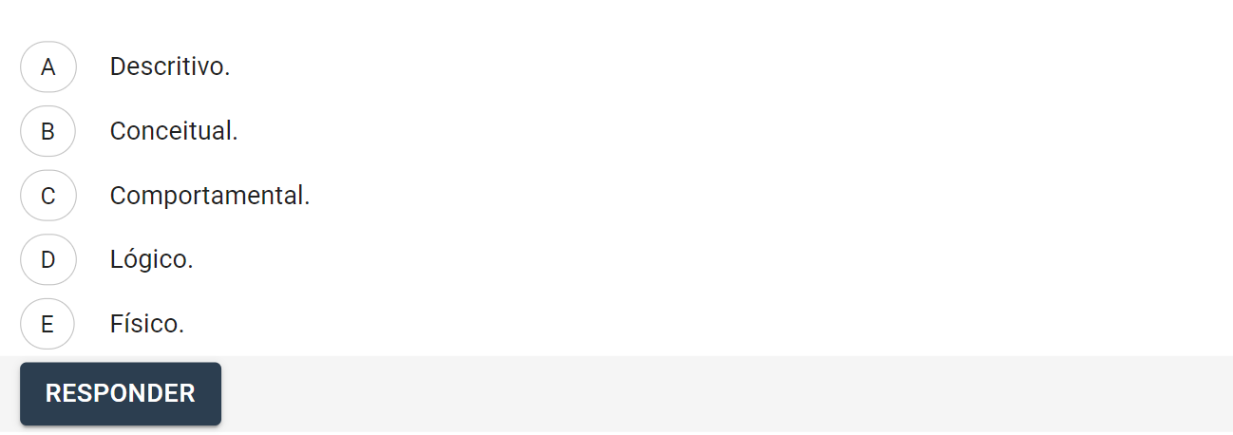

B

11-Exercício sobre Modelagem Conceitual de Banco de Dados

Requisitos Funcionais para um sistema de uma Delegacia de Polícia.

Um pequeno país resolveu informatizar sua única delegacia de polícia para criar um banco de dados onde os criminosos deverão ser fichados, sendo que as suas vítimas também deverão ser cadastradas. No caso de criminosos que utilizem armas, estas deverão ser cadastradas e relacionadas ao crime cometido para possível utilização no julgamento do criminoso.

O sistema, além de fornecer dados pessoais dos criminosos, das vítimas e das armas, também deve possibilitar saber:

• Quais crimes um determinado criminoso cometeu, lembrando que um crime pode ser cometido por mais de um criminoso;

• Quais crimes uma determinada vítima sofreu, lembrando que várias vítimas podem ter sofrido um mesmo crime;

Após o sistema ser colocado em funcionamento, serão definidos relatórios e estatísticas de acordo com a solicitação do chefe da delegacia.

1º Passo – Identificar, sem duplicar, todos os substantivos que designem ENTIDADES: Leia os requisitos e grife todos os substantivos que designem coisas do mundo real, tais como pessoas, documentos, objetos, etc. Um pequeno país resolveu informatizar sua única delegacia de polícia para criar um banco de dados onde criminosos serão fichados, sendo que as vítimas também serão cadastradas. No caso de criminosos que utilizem armas, estas deverão ser cadastradas e relacionadas ao criminoso e ao crime cometido para uma possível utilização no julgamento desse criminoso. O sistema, além de fornecer dados pessoais dos criminosos e vítimas e das armas, também deve possibilitar saber: • Quais crimes um determinado criminoso cometeu, lembrando que um crime pode ser cometido por mais de um criminoso; • Quais crimes uma determinada vítima sofreu, lembrando que várias vítimas podem ter sofrido o mesmo crime. Após o sistema ser colocado em funcionamento, serão definidos relatórios e estatísticas de acordo com a solicitação do chefe da delegacia.

2º Passo - Descartar substantivos que como ENTIDADE teriam apenas uma ocorrência no banco de dados Resultado: país, delegacia de polícia, banco de dados, criminosos, vítimas, armas, crime, julgamento, sistema, relatórios, estatísticas e chefe da delegacia. 3º Passo - Descartar substantivos que servem apenas para entendimento do problema Resultado: país, delegacia de polícia, banco de dados, criminosos, vítimas, armas, crime, julgamento, sistema, relatórios, estatísticas e chefe da delegacia.

4º Passo - Descartar ENTIDADES que são referência a uma futura funcionalidade do sistema Resultado: país, delegacia de polícia, banco de dados, criminosos, vítimas, armas, crime, julgamento, sistema, relatórios, estatísticas e chefe da delegacia. 5º Passo - Listar os substantivos que se tornarão ENTIDADES Resultado: país, delegacia de polícia, banco de dados, criminosos, vítimas, armas, crime.